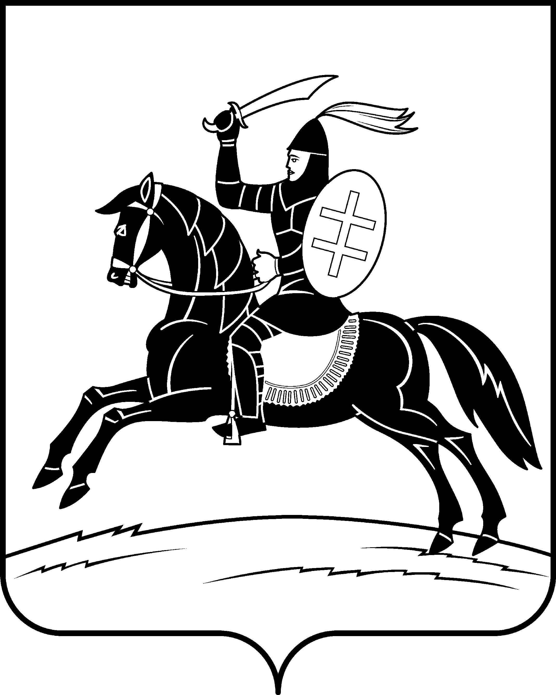

АДМИНИСТРАЦИЯ
НЕВЕЛЬСКОГО МУНИЦИПАЛЬНОГО ОКРУГА

П о с т а н о в л е н и е

от 24.12.2024 № 1397
г.Невель

Об утверждении плана контрольных мероприятий
внутреннего муниципального финансового контроля
на территории Невельского муниципального округа
Псковской области на 2025 год

В соответствии с федеральным стандартом внутреннего государственного (муниципального) финансового контроля «Планирование проверок, ревизий и обследований», утвержденным постановлением Правительства РФ от 27.02.2020 № 208, ведомственным стандартом, определяющим требования к анализу рисков в рамках осуществления внутреннего муниципального финансового контроля, утвержденного постановлением Администрации Невельского муниципального округа от 20.12.2024 № 1380:
1. Утвердить прилагаемый план контрольных мероприятий внутреннего муниципального финансового контроля на территории Невельского муниципального округа Псковской области на 2025 год.
2. Контроль за исполнением настоящего постановления возложить на заместителя Главы администрации округа по экономике Е.Г.Сафронову.

Глава Невельского муниципального округа О.Е.Майоров

